


查找表技术在组合逻辑优化中的应用

姓名： | 开宇
学号： | SA22170033
学院： | 紫金山天文台
课程名： | 硬件描述语言程序设计与实践

目录
查找表技术在组合逻辑优化中的应用 - 3 -
1复杂组合逻辑的产生与优化方案 - 3 -
1.1组合逻辑与时序逻辑 - 3 -
1.2复杂组合逻辑的产生 - 4 -
1.3复杂组合逻辑的影响 - 4 -
1.4复杂组合逻辑优化方案 - 5 -
2.查找表技术在组合逻辑优化中的应用 - 7 -
2.1查找表技术 - 7 -
2.1.1概述 - 7 -
2.1.2查找表的原理与结构 - 8 -
图 1 4输入与门 - 9 -
2.2优化组合逻辑 - 9 -
2.3具体应用 - 11 -
2.3.1 8b/10b组合逻辑 - 11 -
图 2 8b/10b组合逻辑写法 - 12 -
图3 5to6编码查找表写法 - 13 -

查找表技术在组合逻辑优化中的应用

1 复杂组合逻辑的产生与优化方案

1.1 组合逻辑与时序逻辑
根据逻辑功能的不同特点，可以将数字电路分为两大类：组合逻辑和时序逻辑。
组合逻辑（Combinational Logic）是一种逻辑电路，其中输出仅取决于当前输入的组合。换句话说，组合逻辑电路的输出只由当前输入信号的组合决定，而与输入信号的顺序或时间无关。组合逻辑电路通常通过布尔代数和逻辑门来实现，例如AND门、OR门和NOT门等。典型的组合逻辑电路包括加法器、解码器和多路选择器等。
时序逻辑（Sequential Logic）的输出不仅依赖于当前输入，还依赖于电路的先前状态（存储元件的输出）。时序逻辑电路具有内部存储元件（如触发器、寄存器或存储器）来存储信息，并通过时钟信号进行同步操作。时序逻辑电路的输出还受到电路的时序和顺序逻辑电路的控制，这意味着输出是根据输入信号的顺序和特定的时间顺序生成的。
时序逻辑电路中的存储元件允许电路在时钟信号的驱动下进行状态保持和状态转移。典型的时序逻辑电路包括触发器、计数器、有限状态机等。时序逻辑电路常用于需要记忆先前状态或处理时序相关问题的应用，如时序控制、时序通信协议等。

1.2 复杂组合逻辑的产生
在以下情况下，逻辑电路可能会引入复杂的组合逻辑：1）较复杂的功能需求，如需要进行大规模的数据处理、高级算法运算、复杂的逻辑判断或逻辑运算等。2） 多路选择和编码：多路选择器（Multiplexer）用于选择不同的输入信号，并将其中一个作为输出。编码器（Encoder）用于将多个输入信号映射到较小的编码输出。这些功能在诸如处理器、数据路由器和通信系统等领域中经常遇到。3）数据转换和编解码：包括将数据从一种格式转换为另一种格式，例如二进制到格雷码的转换，或者进行数据压缩和解压缩等。4）复杂的时序关系：在某些设计中，时序关系可能变得复杂，需要引入复杂的组合逻辑来满足时序要求。这包括时钟域交叉、时序约束、同步与异步接口等。复杂的时序关系可能需要更多的逻辑门和状态保持元件来管理和控制。5）特定应用领域的要求：某些特定的应用领域，如数字信号处理（DSP）、图像处理、网络处理等，可能需要引入复杂的组合逻辑来满足其特定的要求。这些领域常常需要高性能、大规模的数据处理和算法实现。

1.3 复杂组合逻辑的影响
需要注意的是，当组合逻辑过于复杂时，可能会引起以下一些后果：
1）复杂性难以理解：复杂的组合逻辑往往包含大量的逻辑门、信号线和数据路径。这使得电路的结构和功能变得复杂，难以直观地理解和分析。设计人员可能会面临困难，特别是在后续维护、故障排除和功能扩展方面。
2） 增加设计错误的风险：在复杂的组合逻辑中，设计错误的风险也会增加。由于设计人员需要处理大量的逻辑门和信号交互，可能会容易出现错误，如逻辑冲突、信号延迟不当、数据竞争等。这些错误可能导致电路功能失效、性能下降或者产生意外的行为。
3）延迟和性能问题：复杂的组合逻辑通常会引入更长的信号传播路径和更多的逻辑门延迟。这可能导致电路的响应时间变慢，从而限制了电路的工作速度。此外，当组合逻辑非常复杂时，可能会出现信号冲突、时序问题和时钟抖动等性能问题。
4）资源消耗增加：复杂的组合逻辑可能需要更多的逻辑门、存储单元和物理资源来实现。这将导致电路的面积、功耗和资源消耗增加。特别是在可编程逻辑器件（如FPGA）中，复杂的组合逻辑可能会占用大量的逻辑单元和开关资源，限制其他部分的可用资源。
因此，在设计组合逻辑时，需要仔细考虑复杂性的影响，并尽量将电路分解为更小、更简单的模块，采用合适的层次化设计和模块化方法。这有助于提高设计的可理解性、可维护性和性能，并减少潜在的设计错误和资源消耗。

1.4 复杂组合逻辑优化方案
常用的优化组合逻辑的方法包括以下几种：
1）逻辑合成：逻辑合成是通过使用专门的工具将高级的硬件描述语言（如Verilog或VHDL）转换为低级的门级电路表示。逻辑合成工具能够根据设计约束和目标，自动进行逻辑优化，包括布尔简化、冗余消除、逻辑合并等。逻辑合成可以减少逻辑门数量、优化电路结构，并提高性能。
2）查找表（Lookup Table）优化：查找表技术将逻辑函数的真值表存储在查找表中，并通过查找表进行逻辑计算。查找表优化可以通过减少查找表的大小、合并相同输入模式和共享逻辑功能来优化电路。这种优化方法在FPGA和CPLD等可编程逻辑器件中特别有效。
3）布尔代数优化：布尔代数优化是通过应用布尔运算规则和代数定律对逻辑函数进行简化。常见的布尔代数优化技术包括代数因式分解、布尔化简、卡诺图（Karnaugh Map）和奎因－麦克拉斯基算法等。这些技术可以减少逻辑门数量、简化电路结构，提高电路性能。
4） 布线优化：布线优化是通过优化电路中的物理布线，以减少信号路径长度、降低延迟和功耗，并提高电路性能。布线优化包括位置布局（Placement）、时序优化（Timing Optimization）和线长匹配（Wirelength Matching）等技术。布线优化通常在逻辑合成之后进行。
5）状态机优化：对于具有状态机结构的电路，状态机优化可以通过优化状态转换逻辑和状态保持元件来减少逻辑门数量、降低功耗和提高性能。状态机优化技术包括状态合并、状态编码、状态分配和状态剪枝等。
6）流水线技术：流水线技术可以将复杂的组合逻辑划分为多个阶段，并在每个阶段之间引入寄存器以实现并行处理。流水线可以提高电路的工作速度，减少逻辑延迟，但会引入额外的开销和复杂性。
需要注意的是，优化组合逻辑的方法通常是综合应用的，具体的优化策略取决于设计的需求、约束和目标。设计人员可以结合实际情况选择合适的优化方法，并使用工具和技术来辅助优化。

2. 查找表技术在组合逻辑优化中的应用

2.1 查找表技术

2.1.1 概述
查找表技术（Lookup Table, LUT）是一种常用的数字电路设计方法，用于实现逻辑函数和计算。查找表是一种存储真值表的数据结构，其中包含输入模式和对应的输出值。
在查找表技术中，逻辑函数的真值表被预先计算并存储在查找表中。每个输入模式对应一个输出值。当给定一组输入信号时，查找表通过查找输入模式并输出对应的输出值来执行逻辑计算。
查找表可以实现任何逻辑函数，包括与、或、非、异或等。它可以处理复杂的逻辑运算，并且在实现和优化逻辑电路时具有很大的灵活性。
查找表的大小取决于逻辑函数的输入变量数目。对于具有n个输入变量的逻辑函数，查找表的大小为2^n个条目。例如，对于一个3输入的逻辑函数，查找表将包含8个条目。
在现代可编程逻辑器件（如FPGA）中，查找表通常作为可编程逻辑单元（PLU）的基本组成部分。通过将查找表连接和编程，可以实现各种逻辑功能和电路结构。
查找表技术的优点包括：
1. 灵活性：查找表可以实现任意逻辑函数，具有较高的灵活性和可编程性。
2. 易于实现：查找表的实现相对简单，只需将真值表存储在内部，不需要额外的逻辑电路。
3. 快速计算：由于查找表是通过查找输入模式并输出对应值来计算，所以在查找表的大小范围内，计算速度非常快。
4. 可重配置性：查找表可以根据设计需求进行重新编程和重配置，可以在不同的逻辑功能之间切换。
然而，查找表技术也存在一些限制和挑战，主要包括查找表大小的限制、资源消耗和功耗的增加等。因此，在实际设计中需要综合考虑查找表的优缺点，并根据具体应用场景选择合适的实现方法。

2.1.2 查找表的原理与结构
采用这种结构的PLD芯片我们也可以称之为FPGA：如altera的 ACEX,APEX系列,xilinx的Spartan,Virtex系列等。
查找表（Look-Up-Table)简称为LUT，LUT本质上就是一个RAM。 目前FPGA中多使用4输入的LUT，所以每一个LUT可以看成一个有4位地址线的16x1的RAM。 当用户通过原理图或HDL语言描述了一个逻辑电路以后，PLD/FPGA开发软件会自动计算逻辑电路的所有可能的结果，并把结果事先写入RAM,这样，每输入一个信号进行逻辑运算就等于输入一个地址进行查表，找出地址对应的内容，然后输出即可。
下面是一个4输入与门的例子：
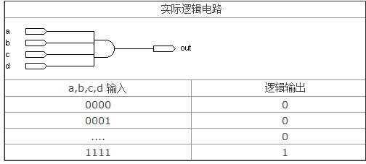
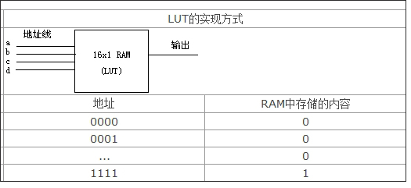

图 1 4输入与门

2.2 优化组合逻辑
使用查找表技术来优化组合逻辑的一般方法如下：
1）确定逻辑函数：首先，确定要优化的组合逻辑的逻辑函数。将逻辑函数表示为真值表或逻辑表达式的形式。
2）确定输入变量数目：确定逻辑函数的输入变量数目。输入变量的数量将决定查找表的大小。
3） 创建查找表：根据逻辑函数的真值表，创建相应大小的查找表。查找表的大小是2的输入变量数目次幂。
4）存储真值表：将逻辑函数的真值表存储在查找表中。每个输入模式对应一个输出值。
5）优化逻辑函数：通过对查找表进行优化来优化逻辑函数。以下是一些常见的优化技术：
- 查找表合并：如果多个查找表具有相同的输入模式和相同的输出值，可以将它们合并为一个更大的查找表，以减少查找表的数量。
- 共享输入模式：如果不同的逻辑函数具有相同的部分输入模式，可以共享这些输入模式，并在查找表中使用相同的输出值。
- 减少输入变量：如果某些输入变量在逻辑函数中没有影响，可以将其从查找表中移除，从而减小查找表的大小。
6）验证和验证：在进行查找表优化后，对优化后的逻辑函数进行验证和验证，确保输出结果与原始逻辑函数的输出结果一致。
需要注意的是，查找表技术的优化效果取决于逻辑函数的复杂性、查找表的大小和可用资源的限制。在实际设计中，还应该综合考虑性能要求、功耗、面积和可维护性等因素，选择最合适的优化方法。有时候，将查找表与其他优化技术（如逻辑合成、布尔代数优化等）结合使用，可以获得更好的优化效果。

2.3 具体应用
8b/10b编码是一种将8位数据映射为10位编码的技术，用于保持传输线路的均衡和提供错误检测。它常用于高速串行数据传输，如以太网和PCI Express等接口标准。编码过程中，每个8位数据块通过查找表映射为对应的10位编码块，接收端根据编码规则解码还原原始数据。8b/10b编码具有线路均衡和错误检测的特点，但会略微降低带宽效率。
通常的8b/10b编码会引入十分复杂的组合逻辑，而利用查找表技术可以大大提升代码的运行效率，节省逻辑资源。下面比较8b/10b通过组合逻辑与查找表技术分别写出的代码，展示查找表技术的具体应用。

2.3.1 8b/10b 组合逻辑
通常的8b/10b编码会引入十分复杂的组合逻辑，而利用查找表技术可以大大提升代码的运行效率，节省逻辑资源。下面比较8b/10b通过组合逻辑与查找表技术分别写出的代码，展示查找表技术的具体应用。
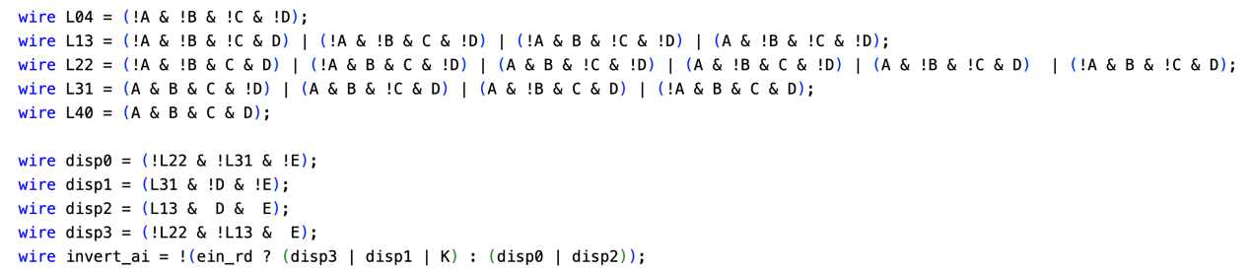
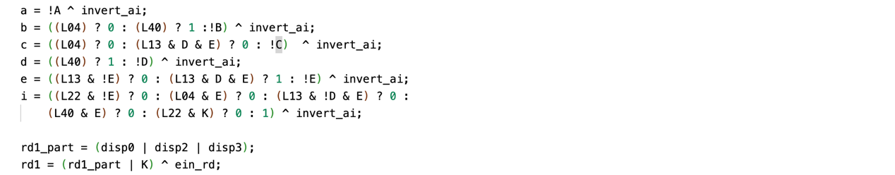
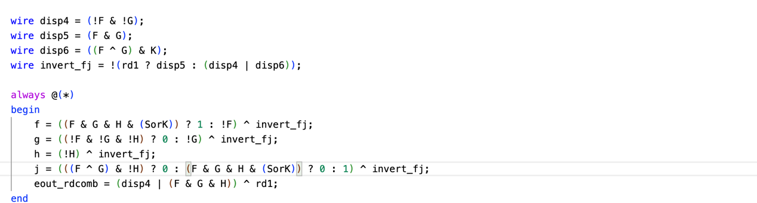

图 2 8b/10b组合逻辑写法
由此可见，若8b/10b编码的实现为纯组合逻辑，将会生成数量巨大的逻辑门电路，增加电路的复杂性和面积占用，消耗逻辑资源。而且，纯组合逻辑的电路通常难以调试和修改，特别是在设计变更或添加新的编码规则时，由于没有时序控制和状态，对编码过程进行更改可能需要对整个电路重新设计和验证。
下面将展示应用查找表技术的写法，如图3：
需要注意的是，在编写查找表时用case语句与调用ROM的IP核来写查找表是有所不同的。在功能上二者并没有区别，但只要不是太小的ROM就尽量不要用CASE语句来写，而是调用生成block ROM。首先是因为case语句需要在代码中体现，如果数据很多，调用rom读取数据是比较合适的做法。其次是在于综合面积与布线面积的不同，一般情况下，综合面积只能占到布线面积的40%-80%（density），因为综合后的逻辑不可能完全紧挨，需要有走线，时序逻辑的density可以做到很高，而组合逻辑的density很难做高，尤其是case语句的走线更为困难，也就是逻辑芯片的实际面积会远远大于综合面积。

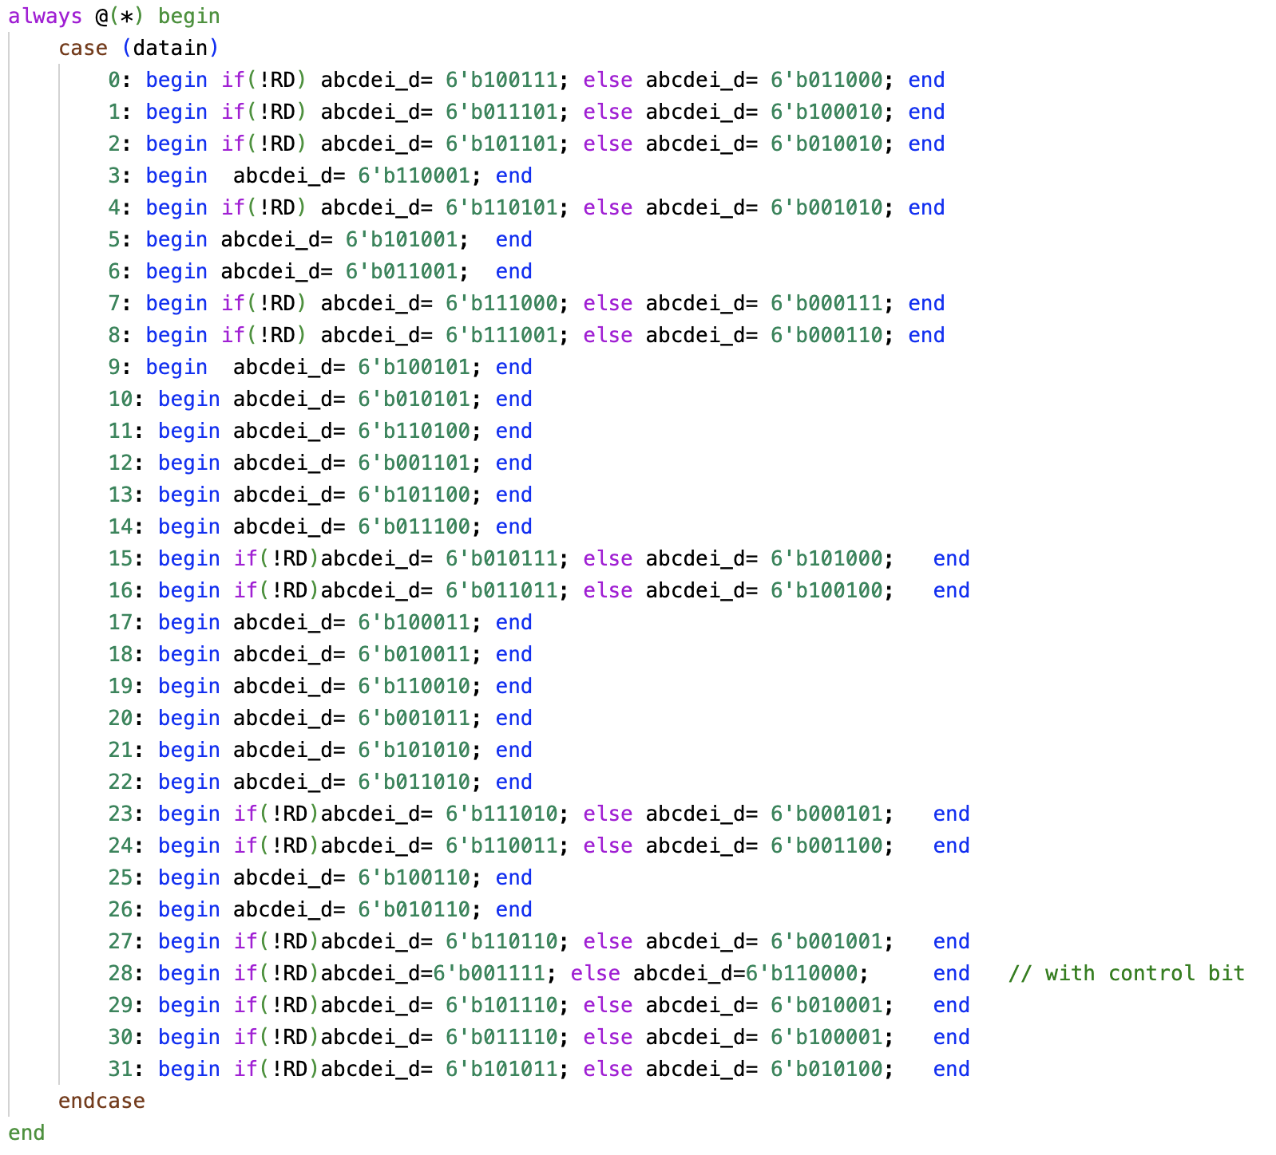

图3 5to6编码查找表写法

